**滝沢地域振興協議会だより**

　　　　　　　　　　　　　　　　　　　　　　　　　　　　　　　

滝沢市民センター 申請受付　平日8:30～17:15

　　指定管理者：滝沢地域振興協議会

〒029-0132　一関市滝沢字寺下52-2

　　　　　　　　　　　　　　　　　　　　　　　　TEL＆FAX　 0191-23-8844

**E-mail**[takishinkyo@icn-net.ne.jp](mailto:takishinkyo@icn-net.ne.jp)

ホームページ　<http://284takichan.com>

みんなで担ごう！

魅力の滝沢



**第６０号**　 R4.1.24発行

|  |  |  |  |  |
| --- | --- | --- | --- | --- |
|  | 滝沢地区の人口 | | | |
| 世帯数 | 男(人) | 女(人) | 計(人) |
| R3.12.31現在 | 1,050 | 1,238 | 1,349 | 2,587 |
| 前月比 | 0 | -1 | -3 | -4 |

ホームページへ

↓



**※ご来館の際は、マスク常時着用、手指の消毒など基本的な感染症対策の徹底を図る行動をお願いいたします。**

**・・協議会からのお知らせ・・** **「野の鳥を呼んでみませんか・・」**

**アンケート回答のおねがい**

今回、このたよりと共にお手元に届いているアンケートのご回答をお願い致します。

皆さんが「地域づくり」をどう考えているかを調査するのが目的です。

地域団体に何を期待しているかを知ることが、効果的な「地域づくり」の方策の第一歩と考えております。

　２月中に、返信用封筒にて投函くださいますようにお願い致します。

**巣箱づくり**　<主催：教育文化部会〉

　参加者全員が同じモノを作ります。

　親子で「巣箱」づくりをします。

　また、野鳥と楽しむ方法も学びます。

　日時：**令和４年2月13日（日）**

　　　　 　9時30分～12時30分

　場所：滝沢小学校・体育館

　人員：12人（親子等）

　費用：300円（材料代）当日集金

　締切：2月7日(月)午前

　詳細は、回覧チラシをご覧ください。

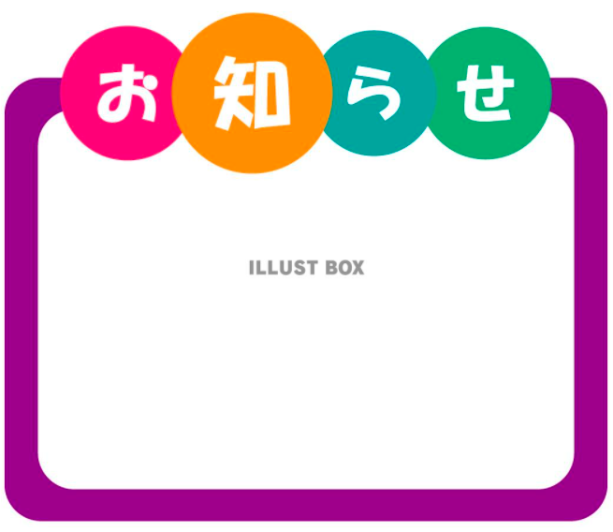

**・・市民センター事業開催予定・・**

**いくぜ「スコップ三味線!!」3月中旬**

　御存じのとおり、スコップ三味線は、スコップと栓抜きを用い、音楽に合わせて三味線のマネをして演奏します。本当に演奏している感覚を演奏者・聴衆者ともに味わうことができます。

　楽器演奏の技術を必要とせずに、興味さえあれば誰でもが簡単に取り組めます。

　３月中旬に開催を予定しておりますので興味のある方はご検討ください。

　２月に回覧チラシを発行します。

!!

　平成３０年から実施しておりました、**ペットボトルキャップ回収**事業は、諸般の事情により、**2月21日(月)で終了**します。各民区に設置している回収ボックスは同日に撤去いたします。

（センターへの持ち込みも2/21まで）

これまでご協力いただいた皆様、大変ありがとうございました。

**【行事予定】**・・予定は変更になる場合があります・・

2/　2(水)　みそ加工実習1日目

2/　3(木)　とうふ加工実習

2/　4(金)　みそ加工実習2日目

2/　6(土)　滝沢サタスタクラブ 「とんとんくぎ打ち②」

2/11(㊗)　滝沢探検隊 「サケの稚魚放流体験」

2/13(日)　巣箱づくり 〈主催:教育文化部会〉

2/16(水) 滝沢女性教室 「心優しくハンドベル」

2/19(土)　交通安全教室 〈主催:安心安全部会〉

**ペットボトルキャップ回収**〈安心安全部会〉

第１2回目(10月)と第１３回目(12月)の合計回収実績を報告します。

|  |  |  |  |  |  |  |
| --- | --- | --- | --- | --- | --- | --- |
| 7区 | 8区 | 9区 | 10区 | 11区 | 水口 | セン  ター |
| 7.7 | 29.6 | 14.4 | 16.2 | 12.6 | 12.8 | 6.1 |

総重量　99.4kg

個数　42,742個（受入会社:１㎏を430個で計算）

※1,720個で１人分のポリオワクチンが購入でき、今回の結果、24人分となります。

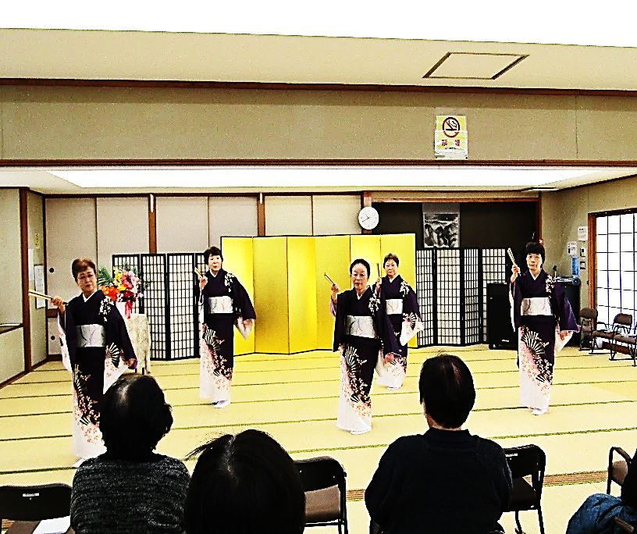**・・「生け花講習」開催しました・・**

12/２6(日)、蜂谷友子さん(11区)を講師に、１３人が正月を生け花で飾ろうと取組みました。竹を軸として、千両・菊等で周りを

　　　　　　　　　囲み、高低のバランス

　　　　　　　　　を考えながら進め、そ

　　　　　　　　　れぞれ華やかな作品が

　　　　　　　　　出来上がりました。

〈主催:教育文化部会〉

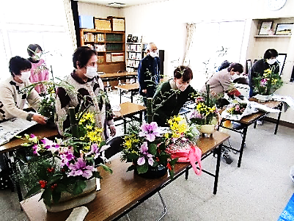

コロナ禍で発表の機会が限られている中、

「真滝８区ふれあい友の会」の会場で、

二団体が日頃の練習の成果を披露しました。

蜂美会

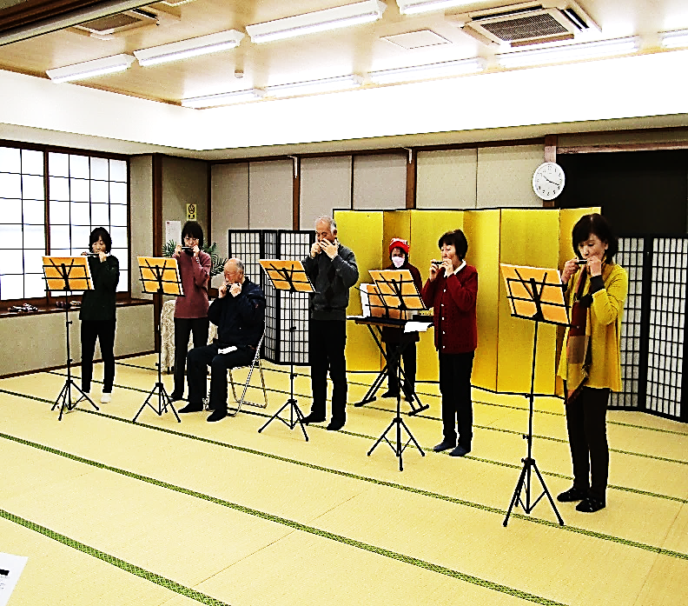

**・・市民センター事業の報告・・**

**滝沢サタスタクラブ** 　1/8(土) ４人参加

**とんとんくぎ打ち➀ ～化粧板のイラストを描く～**

　2カ月間で、「スマートボール」作りに挑戦します。今回は基盤となる下地のイラスト描きです。着色が鮮やかなポス

カペンを使用して、キャ

ラクターや雪だるまを描

きました。２月に、くぎ

を打ち完成になります。

ひばりの会

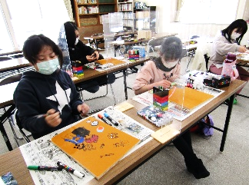

|  |  |  |  |
| --- | --- | --- | --- |
| **令和４年2月　〔滝沢市民センター予約状況〕** | | | |
| 1 | | 火 | 〈トイレ工事〉、生活福祉部会 |
| 2 | | 水 | みそ加工実習➀ |
| 3 | | 木 | とうふ加工実習、栄友会 |
| 4 | | 金 | みそ加工実習②、環会、ひばりの会 |
| 5 | | 土 | 滝沢サタスタクラブ、大橋乃会 |
| 6 | | 日 |  |
| 7 | | 月 |  |
| 8 | | 火 |  |
| 9 | | 水 | 安心安全部会 |
| 10 | | 木 | 栄友会 |
| 11 | | 金 |  |
| 12 | | 土 | 一関相撲甚句会、大橋乃会 |
| 13 | | 日 |  |
| 14 | | 月 |  |
| 15 | | 火 | 〈避難訓練〉、真滝8区ふれあい友の会、 |
| 16 | | 水 | 執行部会議 |
| 17 | | 木 | 栄友会 |
| 18 | | 金 | 環会、ひばりの会 |
| 19 | | 土 | 交通安全教室 |
| 20 | | 日 |  |
| 21 | | 月 |  |
| 22 | | 火 |  |
| 23 | | 水 |  |
| 24 | | 木 | 滝沢福祉推進協、栄友会、拡大事業推進会議 |
| 25 | | 金 | 環会 |
| 26 | | 土 | 一関相撲甚句会、大橋乃会 |
| 27 | | 日 |  |
| 28 | | 月 |  |
|  |
|  |
|  |
| 環会 |
|  |

**滝沢探検隊**　1/15(土)　23人参加

**スケートで楽しもう ～千厩アイスアリーナ～**

　この時期恒例のスケートを体験しました。

「スケートは初めて…」という隊員が4人いて、最初は手すりを頼りにしていましたが、次

第にリンクの中央で滑れるようなっていました。偶然居合わせた高校生から指導を受けたり、一

　　　　　　　　　　　緒に滑ったりしました。

　　　　　　　　　　　休憩も惜しまずに続け

　　　　　　　　　　　る熱心さもあり、とて

　　　　　　　　　　　も楽しんだようです。

　　　　　　　　　　　思い出の一つになりま

　　　　　　　　　　　したね。

※毎月、早めの手続きをお願いします。

　毎月、

早めの手続きをお願いします。

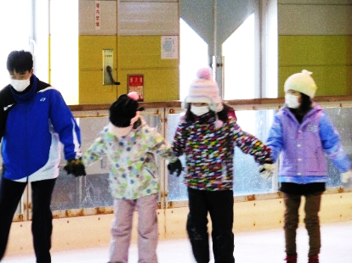



巡回文庫**わかくさ号**

**2/17(木)**

13:50～14:20

**滝沢女性教室** 　1/19(水) 14人参加

**移動研修「平泉・厳美」**

　平泉に新設された世界遺産ガイダンスセンターでは記念企画展等、貴重な展示品を解説をいただきながら拝観致しました。全員が初めての拝観でした。次に、厳美町の骨寺村荘園交流館

　　　　　　　　　　　　（）にて、

　　　　　　　　　　　　映像で骨寺村荘園に

　　　　　　　　　　　　ついて学びました。

　　　　　　　　　　　　　今冬一番に冷えた

　　　　　　　　　　　　朝だったため、当初

　　　　　　　　　　　　の予定を一部変更し

　　　　　　　　　　　　て開催しました。

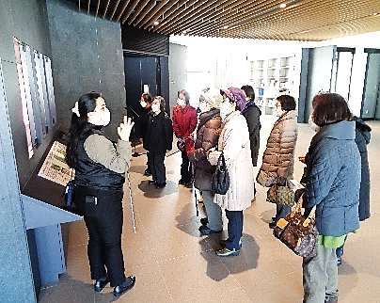

**３日（今年度最終）**

滝沢小・放課後子ども教室

**滝っこひろば**

場所：滝沢小体育館

15:00～16:00

**２月**